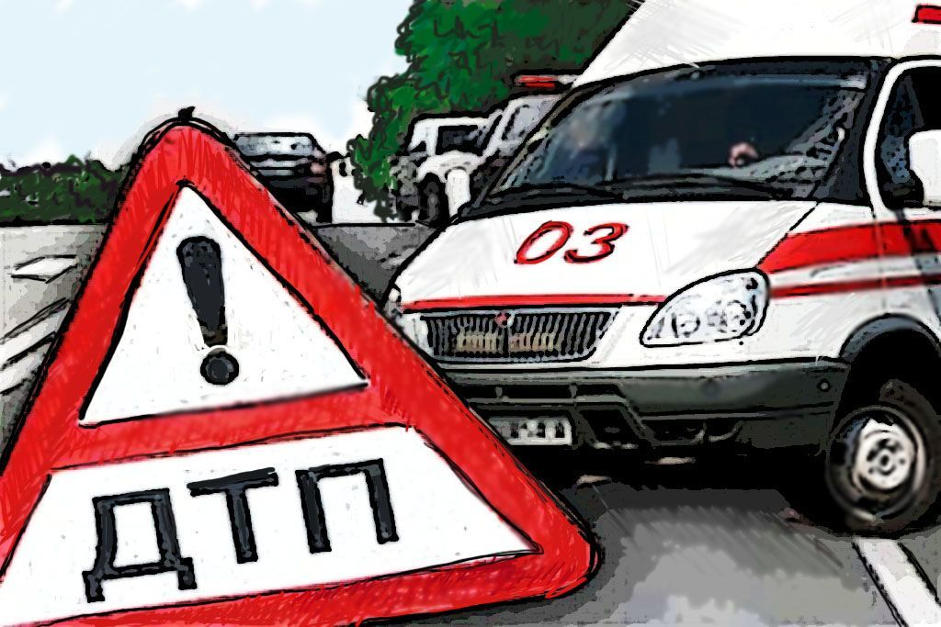

**Вновь из-за выезда на встречную полосу столкнулись два автомобиля**

***И вновь в салоне автомобиля были дети.***

22 января в 19.45 в городе Асбесте в районе дома № 17 по ул. Лермонтова 43-летний водитель «Вортекс Тинго», двигаясь со стороны ул. Королева, не справился с управлением, выехал на полосу дороги, предназначенную для встречного движения. Его стремительный выезд стал неожиданным для встречного «ВАЗ - 2114», за рулем которого была 40-летняя женщина. Все попытки водителей избежать ДТП не увенчались успехом: произошло столкновение обоих транспортных средств. Отечественный автомобиль в результате ДТП восстановлению не подлежит. На переднем сиденье «ВАЗ - 2114» находился 16-летний сын водителя, он был пристегнут ремнем безопасности. На заднем сиденье слева находилась дочь водителя «ВАЗ - 2114». При весе 30 кг и при росте 140 см десятилетняя девочка перевозилась в детском удерживающем устройстве категории III (бустер, без направляющих лямок), была зафиксирована 3-точечным штатным ремнем безопасности.

**Только благодаря тому, что дети перевозились в соответствии с требованиями Правил, в результате ДТП они получили легкие травмы в виде ушибов, тогда как автомобиль «ВАЗ - 2114»** **получил значительные повреждения.** **Более того, согласно Правилам дорожного движения, 10-летнего ребенка можно было перевозить с использованием ремня безопасности. Но, поскольку девочка невысокая и хрупкая, ответственные родители перевозили ее в салоне автомобиля с применением детского удерживающего устройства в соответствии с ее весом и ростом.**

**Госавтоинспекция города Асбеста напоминает, что использование ремней безопасности и детских удерживающих устройств, соответствующих весу и росту маленьких пассажиров, спасает от тяжелых травм. Но пассивные средства безопасности могут уберечь от ранений и гибели, только если водители выбирают безопасную скорость и дистанцию, а также не совершают опасных и неоправданных маневров. Особенно это касается зимнего периода. Включите безопасный «детский режим», когда везете маленьких пассажиров.**

***Госавтоинспекция города Асбеста***